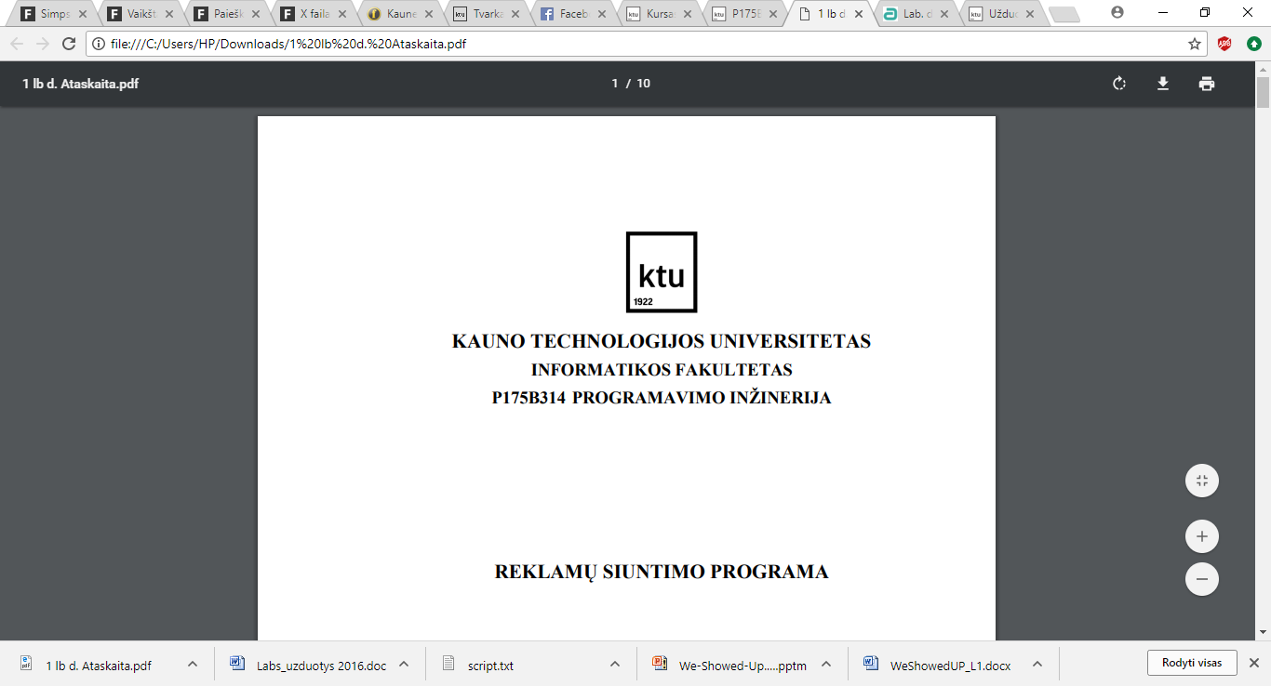

**KAUNO TECHNOLOGIJOS UNIVERSITETAS**

**INFORMATIKOS FAKULTETAS**

**P175B314 PROGRAMAVIMO INŽINERIJA**

**Mobiliąja programėle kontroliuojami LED**

**Antrojo laboratorinio darbo ataskaita**

**Atliko - IFIN-6/4 gr. Studentai:**

Aurimas Lenkauskas

Monika Karosevičiūtė

Jurgis Urbonas

Modestas Paulauskas

**Priėmė:** doc. NARBUTAITĖ Lina

**2018-05-01**

***Turinys***

*ĮVADAS* 3

*UŽDUOTIES APRAŠYMAS* 3

*SISTEMOS VARTOTOJO PANAUDOS ATVEJŲ DIAGRAMA* 4

PROGRAMOS ALGORITMO VEIKIMO BLOKINĖ SCHEMA, APRAŠAS 5

VARTOTOJO SĄSAJOS SPECIFIKACIJA 6

TESTAVIMAS, KODAVIMAS 6

*PROJEKTO VALDYMO ĮRANKIO PASIRINKIMAS* 8

# *ĮVADAS*

*Projekto tikslas - sukurti mobilią aplikaciją, kurios pagalba būtų galima kontroliuoti LED (Šviesos diodai). Skurti galimybę pagal pageidavimus įjungti ir išjungti atskirus diodus, keisti jų spalvas, išdėstyti spalvas norima tvarka. Šį projektą būtų galima naudoti pramoginiams tikslams, keičiant spalvas dinamiškai, sudarant tam tikra vaizdą. Taip pat taikant kaip informacijos išvedimo stendą.*

# *UŽDUOTIES APRAŠYMAS*

*Realizuotos sistemos pagrindinė paskirtis – reguliuoti šviesos diodus, taip kad būtų galima keisti įjungiamų diodu spalvas ir pozicijas. Vartotojas gali susidėlioti diodus norima tvarka, norimomis spalvomis. Užduočiai įgyvendinti bus kuriama mobilioji aplikacija, LED stendo praktiškam naudojimui.*

# *SISTEMOS VARTOTOJO PANAUDOS ATVEJŲ DIAGRAMA*

*Šia diagrama aprašome sistemos funkcionalumą panaudojant vartotoją ir galimus panaudojimo atvejus. Panaudos atvejai atvaizduoja veiksmus atliekamus vieno vartotojo siekiant konkretaus tikslo (įjungti/išjungti LED...). Taip pat, šia diagrama aprašome sistemos elgseną tik iš vartotojo perspektyvos. Sistemos vartotojo panaudos atvejų diagrama pavaizduota žemiau esančiame paveikslėlyje.*

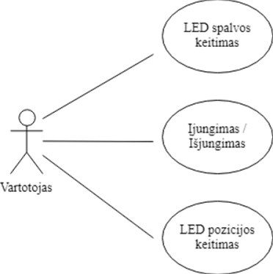

# PROGRAMOS ALGORITMO VEIKIMO BLOKINĖ SCHEMA, APRAŠAS

*Vartotojas naudodamasis pagrindiniu valdymo skydu, pasirenka norimą programinės įrangos funkciją (t.y. LED stendo įjungimu/išjungimu, stendo spalvų keitimu ir pasirenkamos LED išdėstymo tvarkos keitimu). Pasirinkus grafinėje LED įjungimu/išjungimu, atveriamas programėlės langas, kuriame yra priskirtos įjungimo/išjungimo funkcijos. Pasirinkus grafinėje sąsajoje LED pozicijos keitimą, atsiveria programėlės langas, o jame matoma stendo visų LED išsidėstymas, kurį pagal pageidavimą galima keisti. Pasirinkus grafinėje sąsajoje stendo spalvų keitimą, atsidaro langas, kuriame matome spalvų paletę, joje galime pasirinkti norima spalvą, bei tos spalvos atspalvį, LED stendas turi pasikeisti pasirinkta spalva. Numatomas programos algoritmas patektas paveikslėlyje.*

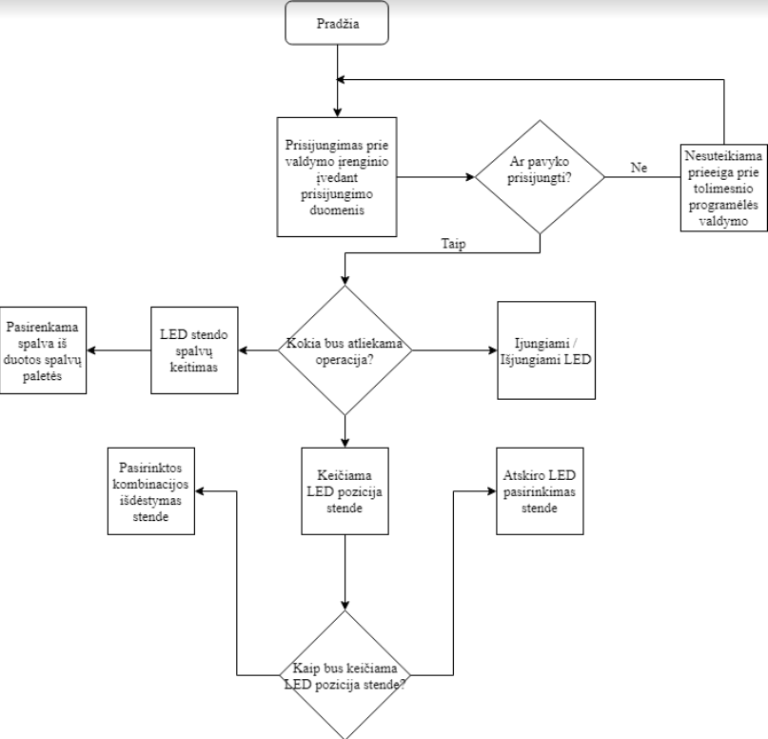

# VARTOTOJO SĄSAJOS SPECIFIKACIJA

# TESTAVIMAS, KODAVIMAS

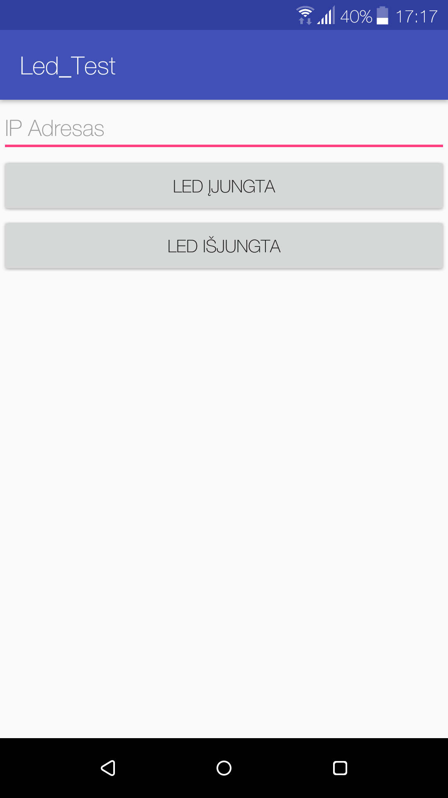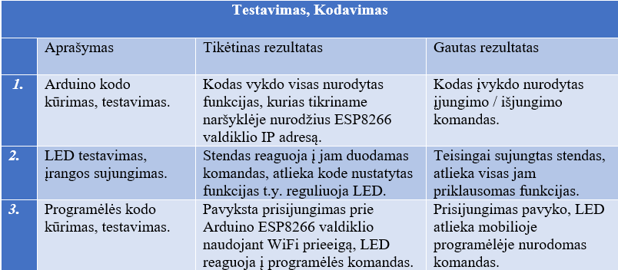

*Mobiliosios aplikacijos testavimas:*

* *Patikrinti ar aplikacija reaguoja į prijungtą sistemą.*
* *Patikrinti ar aplikacija valdo LED bei reaguoja į kitas nurodomas komandas.*

*Wi-Fi valdiklio testavimas:*

* *Patikrinti ar yra teikiamas ryšys.*
* *Patikrinti ar yra prisijungiama prie įrenginio.*

*Arduino ESP8266 sistemos testavimas:*

* *Patikrinti ar įrenginys reaguoja į LED / Mobilų telefoną.*

*LED testavimas:*

* *Patikrinti ar veikia visos reikiamos spalvos.*
* *Patikrinti ar LED reaguoja į vartotojo nurodomas komandas.*

# *PROJEKTO VALDYMO ĮRANKIO PASIRINKIMAS*

* *Projekto valdymui pasirinkome naudoti Google Docs, kurioje bus talpinami visi su projektu susiję dokumentai, failai, ataskaitos. Šį įrankį pasirinkome, nes mums jis pasirodė paprasčiausias, praktiškiausias naudojimui.*
* [*Google Docs nuoroda*](https://docs.google.com/document/d/1A_GbLKaZEfogWCtgD0wTgYpTyULkM0exwkAEFOBv0v4/edit)